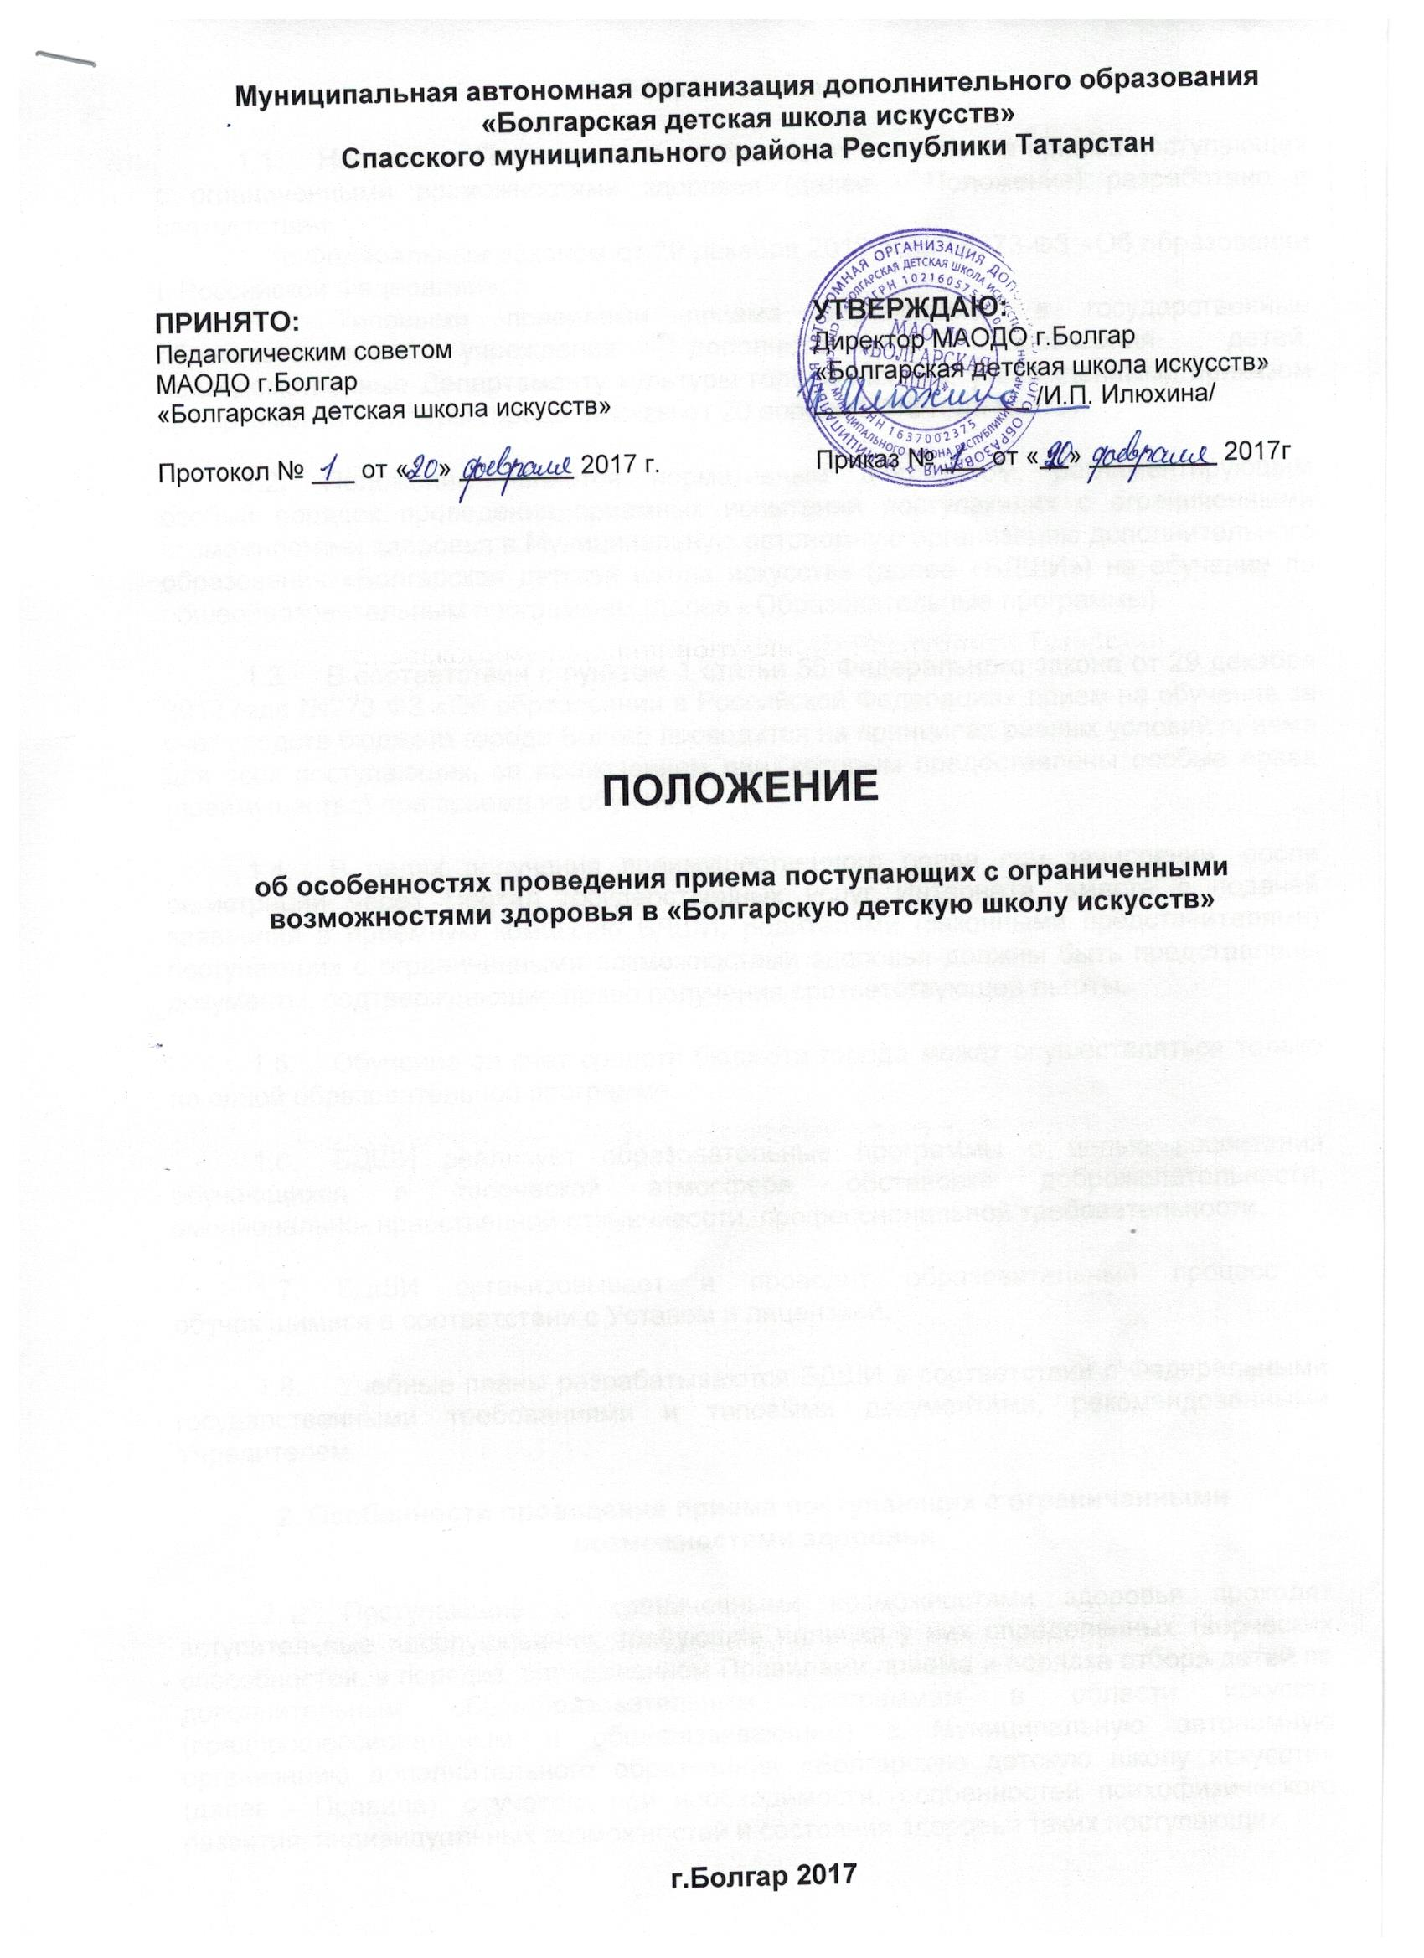1. Общие положения

1.1. Настоящее Положение об особенностях проведения приема поступающих с ограниченными возможностями здоровья (далее - Положение) разработано в соответствии
- с Федеральным законом от 29 декабря 2012 года №273-ФЗ «Об образовании в Российской Федерации»;
- с Типовыми правилами приема обучающихся в государственные образовательные учреждения дополнительного образования детей, подведомственные Департаменту культуры города Москвы, утвержденными приказом Департамента культуры города Москвы от 20 апреля 2016 года №279.

1.2. Положение является нормативным документом, регламентирующим особый порядок проведения приемных испытаний поступающих с ограниченными возможностями здоровья в Муниципальную автономную организацию дополнительного образования «Болгарская детская школа искусств» (далее «БДШИ») на обучение по общеобразовательным программам (далее - Образовательные программы).

1.3. В соответствии с пунктом 1 статьи 55 Федерального закона от 29 декабря 2012 года №273-ФЗ «Об образовании в Российской Федерации» прием на обучение за счет средств бюджета города Болгар проводится на принципах равных условий приема для всех поступающих, за исключением лиц, которым предоставлены особые права (преимущества) при приеме на обучение.

1.4. В целях получения преимущественного права при зачислении, после регистрации через Портал государственных услуг Интернета, вместе с подачей заявления в приемную комиссию БДШИ, родителями (законными представителями) поступающих с ограниченными возможностями здоровья должны быть представлены документы, подтверждающие право получения соответствующей льготы.

1.5. Обучение за счет средств бюджета города может осуществляться только по одной образовательной программе.

1.6. БДШИ реализует образовательные программы с целью воспитания обучающихся в творческой атмосфере, обстановке доброжелательности, эмоционально- нравственной отзывчивости, профессиональной требовательности.

1.7. БДШИ организовывает и проводит образовательный процесс с обучающимися в соответствии с Уставом и лицензией.

1.8. Учебные планы разрабатываются БДШИ в соответствии с Федеральными государственными требованиями и типовыми документами, рекомендованными Учредителем.

2. Особенности проведения приема поступающих с ограниченными
возможностями здоровья

2.1. Поступающие с ограниченными возможностями здоровья проходят вступительные прослушивания, требующие наличия у них определенных творческих способностей, в порядке, определенном Правилами приема и порядка отбора детей по дополнительным общеобразовательным программам в области искусств (предпрофессиональным и общеразвивающим) в Муниципальную автономную организацию дополнительного образования «Болгарскую детскую школу искусств» (далее - Правила), с учетом, при необходимости, особенностей психофизического развития, индивидуальных возможностей и состояния здоровья таких поступающих.
2.2. При проведении вступительных прослушиваний БДШИ обеспечивается соблюдение следующих требований:
- вступительные прослушивания организовываются в одной аудитории совместно с поступающими, не имеющими ограниченных возможностей здоровья, если это не создает трудностей для поступающих с ограниченными возможностями здоровья при проведении вступительного прослушивания;
- прослушивания, определяющие наличие у поступающих определенных творческих способностей, проводятся индивидуально;
- обязательное присутствие родителей (законных представителей), оказывающих поступающим необходимую помощь с учетом их индивидуальных особенностей;
- поступающие, с учетом их индивидуальных особенностей, могут в процессе сдачи вступительного прослушивания пользоваться необходимыми им техническими средствами;
- поступающим с ограниченными возможностями здоровья обеспечивается возможность беспрепятственного доступа в классы, туалетные помещения и аудитории для репетиции.

2.3. При проведении вступительных прослушиваний обеспечивается соблюдение необходимых требований в зависимости от индивидуальных особенностей поступающих с ограниченными возможностями здоровья.

2.4. В части подачи заявлений и документов, а также общих правил проведения вступительных испытаний и порядка приема для поступающих с ограниченными возможностями здоровья регламентируется Правилами приема и порядком отбора обучающихся.

2.5. Для обучающихся с ограниченными возможностями здоровья, детей-инвалидов, БДШИ организует образовательный процесс по образовательным программам, а также по индивидуальным программам с учетом особенностей психофизического состояния и развития указанных категорий.

